Дон ГТУ

**Лабораторная работа №5**

**АКГ - 05**

**АУТПТЭК**

**Структура и режимы работы программируемого периферийного адаптера К580ВВ55**

Цель работы - ознакомление со структурой и режимами работы программируемого периферийного адаптера К580ВВ55.

**1. ТЕОРЕТИЧЕСКАЯ ЧАСТЬ**

**Описание лабораторной установки**

Для связи "Микролаб" с объектом управления, для ввода и вывода информации используются 24 линии. Эти линии сгруппированы в 3 порта по 8 линий в каждом и могут быть использованы для вывода, ввода или для ввода-вывода через двунаправленные линии. Указанные порты ввода-вывода построены на унифицированной интерфейсной программируемой БИС К580ВВ55. Программируемый периферийный адаптер (ППА) К580ВВ55, может быть использован в качестве интерфейсной БИС для широкого набора различного периферийного оборудования без каких - либо дополнительных внешних логических схем.

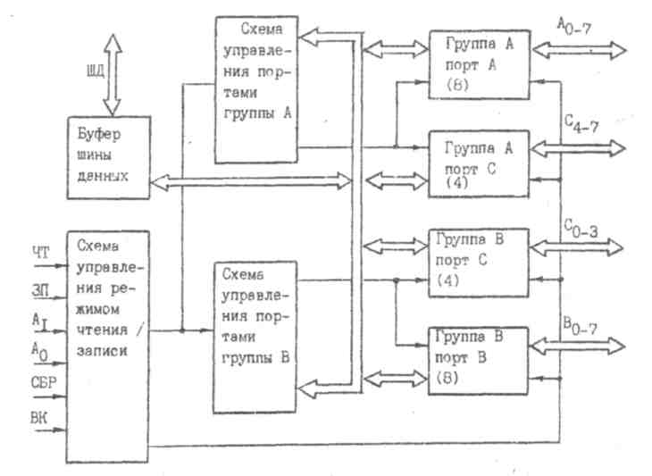

Рисунок 1.1 - Структурная схема ППА К580ВВ55.

В табл.1 перечислены основные операции, реализуемые ППА К580ВВ55 (РУС - регистр управляющего слова).

Таблица 1.1 – Основные операции ППА К580ВВ55

|  |  |  |  |  |  |  |
| --- | --- | --- | --- | --- | --- | --- |
| Действие | Сигналы управления | | | | | Операции |
| А1 | А0 | ЧТ | ЗП | ВК |
| Чтение | 0  0  1 | 0  1  0 | 0  0  0 | 1  1  1 | 0  0  0 | А→ШД  В→ШД  С→ШД |
| Запись | 0  0  1  1 | 0  1  0  1 | 1  1  1  1 | 0  0  0  0 | 0  0  0  0 | ШД→А  ШД→В  ШД→С  ШД→РУС |

Необходимо отметить, что по шине данных ШД происходит не только обмен данными, но и засылка из микропроцессора МП в ППА управляющих слов УС, генерируемых программным обеспечением процессорам передача в МП информации о состоянии периферийного оборудования. Низкий уровень сигнала на управляющем входе ВК разрешает информационную связь между ППА и МП. В состав ППА входят три порта с различными характеристиками. Их функциональное назначение определяется кодом управляющего слова, которое загружается процессором в регистр управляющего слова РУС. Сигналы на адресных входах А0 и A1 производят селекцию одного из трех портов А, В или С или регистра управляющего слова внутри адаптера. Восьмиразрядные порты А, В и С адаптера могут быть использованы различным способом в зависимости от характеристик конкретного периферийного оборудования.

Настройка внутренней организации ППА, т.е. специализация его для конкретного периферийного оборудования, производится под воздействием управляющего слова режим работы.

Как показано на рис. 2, ППА может находиться в трех основных режи­мах: 0 - основной режим ввода - вывода информации; 1 - режим стробируемого ввода-вывода информации; 2 - режим двунаправленной шины.

Любой из перечисленных режимов может быть выбран в ходе выполнения системой программы и установлен загрузкой управляющего слова по команде OUT. Такая возможность позволяет простыми программными средствами осуществлять реконфигурацию периферии МП системы. Следует обратить внимание на то, что порт С в режимах 1 и 2 может быть использован не как порт данных, а в качестве буферного регистра для управления процедурами ввода - вывода. Любой из восьми разрядов порта С может быть установлен в 0 или в I по команде OUT, которая передает управляющее слово манипуляции с битами (УСМБ). УСМБ представлено на рис. 3.

Управляющее Слово Режима Работы (УСРР).

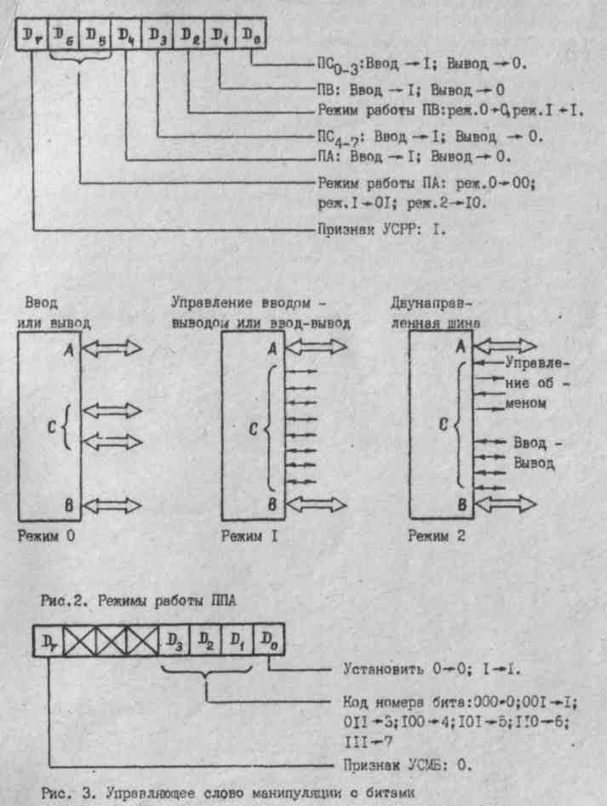

Любой из разрядов порта С может бить выбран разработчиком системы в качестве триггера запроса прерывания или триггера фиксации разрешения прерывания.

В МПУ "Микролаб" принята следующая адресация портов ввода-вывода; FB - регистр управляющего слова;

ГА - адрес порта С;

F9 - адрес порта В;

F8 - адрес порта А.

К восьми разрядам порта А и трем разрядам порта С подключена кла­виатура, состоящая из 24 клавиш.

К восьми разрядам порта В подключены светодиодные индикаторы.

К трем разрядам порта С (которые не используются при сканировании клавиатуры) подсоединены тумблеры, т.е. запрограммировав ППА определенным образом, можно считывать данные с тумблеров и вводить их в МП.

К нулевому разряду порта В кроме светодиода подключен громкоговоритель, т.е. организовав определенным образом программу, можно "заставить" громкоговоритель звучать.